ПИШПЕК
Эски Пишпектин көчөсү
42.88009, 74.61183
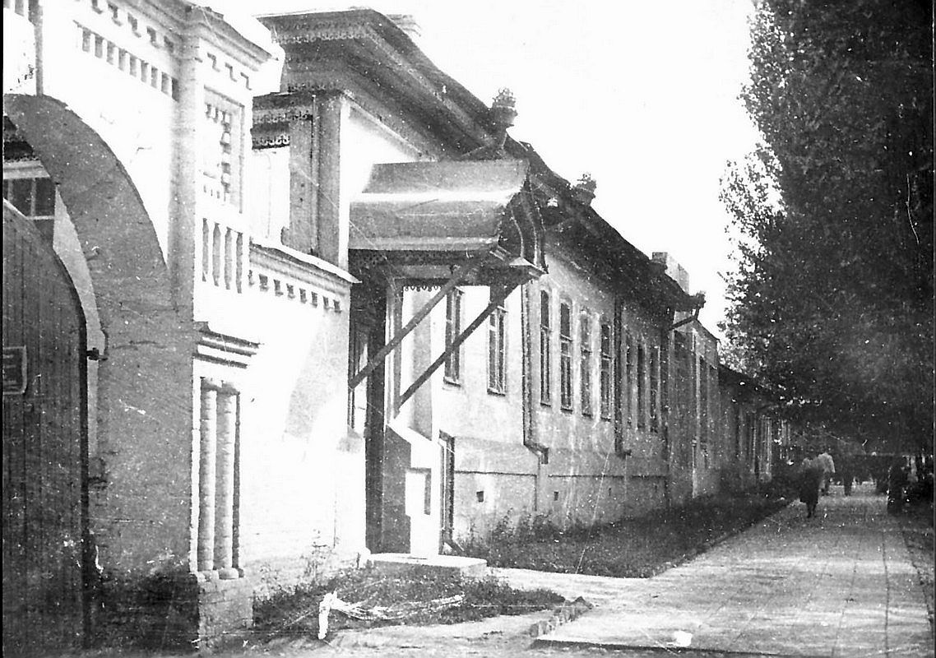
Улица старого Пишпека
КЫРГЫЗЧА Эски Пишпектин көчөсү
﻿ ХХ кылымдын башындагы Эски Пишпектин көчөсү Пишпек шаарында турак-жай курулушу катуу план боюнча жүрүп турганда, бир кварталда эки-үч короо-сарай болгондо, соода көчөлөрүнүн өнүгүшү жыш болуп, дүкөндөр жана дүкөндөр тынымсыз катар курулган. Кээде жөнөкөй турак жай имараттары соода жана кызматтык жайларга ылайыкташтырылган. Жана алардан негизги кире бериштердин сыныктарын жана арка сымал шыптары бар кулпуланган дарбазаларды жана түркүктөрдүн ойм
Булак: https://bimap.su/description/pishpek/47_Ulitsa_Bazarnaia.txt · BIMAP
Фотографии и материалы принадлежат их авторам; лицензия не указана

ФРУНЗЕ
Бул доор боюнча маалымат азырынча табыла элек
42.88009, 74.61183

Фотография пока не добавлена
КЫРГЫЗЧА
Бул доор боюнча маалымат азырынча табыла элек.

БИШКЕК
Бул доор боюнча маалымат азырынча табыла элек
42.88009, 74.61183

Фотография пока не добавлена
КЫРГЫЗЧА
Бул доор боюнча маалымат азырынча табыла элек.

